Jeudi 29 janvier 2026 CM1/CM2
CM 18 J

Thursday 29th january
8h45 : Accueil
Appel, appel cantine, mot du jour : une cale

8h45 : Opérations
CM1 : 12 934 : 6 = 2 155 (4)
2 029 x 528 = 1 071 312
CM2 : 9 874 : 76 = 129 (70)
9 857 – 8 999 = 858

8h50 : Calcul mental CM1

Echauffement : Colorie les pétales justes.

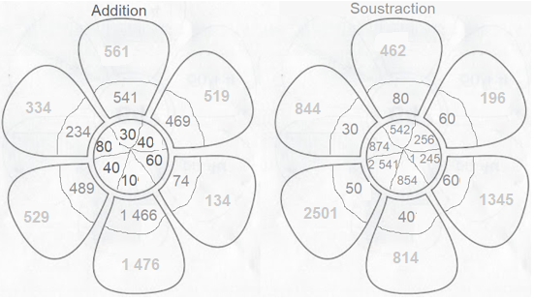

Calcul automatisé :
103 + 10 = 113 205 + 30 = 235 508 + 10 = 518 280 + 40 = 320
413 + 20 = 433 147 + 40 = 187 847 – 70 = 777 736 – 40 = 696
607 + 80 = 687 109 + 80 = 189 134 + 50 = 184 284 + 40 = 324
982 – 50 = 932 839 – 30 = 809 139 – 50 = 89 342 – 90 = 252
334 + 30 = 364 863 + 90 = 953 849 + 50 = 899 444 - 20 = 424

Problème : Dans sa tirelire, Addam avait 756 centimes. Il vient d’ajouter 70 centimes. Combien d’argent Addam a-t-il maintenant dans sa tirelire ?
Addam a maintenant 826 centimes dans sa tirelire.

Calcul réfléchi : Comptes mystérieux

Trouve la suite : 527 + 20 547 + 30 577 + 90 667

Trouve le nombre manquant : 859 + 10 = 869

Problème : Lors d’une étape du Paris-Dakar, longue de 470 km, la voiture de tête a eu un accident à 40 km de l’arrivée. Quelle distance avait-elle déjà parcourue ?
Elle avait parcouru 430 km.

Clap : 243 + 20, 659 – 30, 412 – 80, 205 + 70, 324 + 50 263, 629, 332, 275, 374

8h50 : Calcul mental CM2
Obj : Multiplier par 25, 50 Leçon CM4
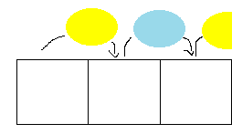
Echauffement : Complète.
x 50
: 2
x 100
x 100
: 2

960 480 48 000
540 270 27 000

x 25
x 100
: 4
x 100
: 4

844 211 21 100
1 000 250 25 000

Calcul automatisé :
108 x 50 = 5 400 228 x 50 = 11 400 208 x 50 = 10 400 382 x 50 = 19 100
432 x 50 = 21 600 158 x 50 = 7 900 888 x 50 = 44 400 758 x 50 = 37 900
788 x 50 = 39 400 408 x 50 = 20 400 484 x 25 = 12 100 688 x 25 = 17 200
488 x 25 = 12 200 648 x 25 = 16 200 400 x 25 = 10 000 396 x 25 = 9 900
628 x 25 = 15 700 948 x 25 = 23 700 168 x 25 = 4 200 448 x 25 = 11 200

Problème : Pour réaliser un joli calendrier, Paul a acheté 24 paquets de 25 autocollants. Combien Paul a-t-il acheté d’autocollants en tout ?
En tout, Paul a acheté 600 autocollants.

Calcul réfléchi : Comptes mystérieux

Je pense à un nombre, je le divise par 2 et je le multiplie par 100 et j’obtiens 20 400. Je pense à quel nombre ? 408
Je pense à un nombre, je le multiplie par 25 et j’obtiens 7 500. Je pense à quel nombre ? 300

Problème : Pour calculer une addition, Pierre met 50 secondes. Combien de temps Pierre met-il pour calculer 20 additions ?
Pour calculer vingt additions, Pierre met 1 000 secondes.

Clap : 48 x 50, 72 x 50, 120 x 25, 840 x 25, 44 x 50 2 400, 3 600, 3 000, 21 000, 2 200

9h05 : Calcul en ligne CM1
9h05 : Calcul en ligne CM2
Leçon CL4
Associativité de la multiplication : Il faut regrouper des termes pour calculer plus facilement.

Leçon CL5
Fais des réductions de fractions pour retrouver les unités.
10 = 1 + 4
6 6
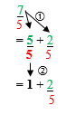
Exemple :
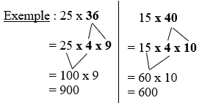
12 x 50 =
= 6 x 2 x 50
= 6 x 100
= 600

36 x 25 =
= 4 x 9 x 25
= 100 x 9 = 900
7 x 30 =
= 7 x 3 x 10
= 21 x 10 = 210
24 = 4
6

42 = 3 + 6
12 12

20 x 65 =
= 2 x 10 x 65
= 130 x 10 = 1 300
8 x 25 =
= 4 x 2 x 25
= 100 x 2 = 200
44 = 5 + 4
8 8

72 = 3 + 12
20 20

9h10 : Dictée de phrase
CM1 : Un marin avance sur le sentier.

CM2 : Dans le passé, l’homme de Cro-Magnon fabriquait des manteaux en peau de bête.

9h15 : Apprendre à écrire des mots courants CM1/CM2

CM1 : La cerise, vingt, abuser, un degré, la chance

CM2 : Labourer, vénérer, religieux, une approche, régulier

9h20 : Géométrie rapide CM1/CM2 et écriture
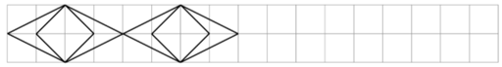
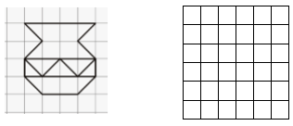
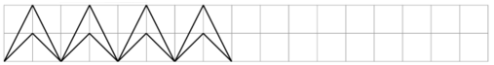
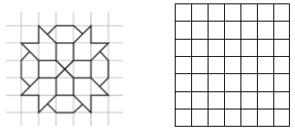
Ecriture : q Q
Phrase : CM1/CM2 : Quentin voyage au Québec.

9h30 : Mathématiques
Obj : Savoir faire des problèmes sur les périmètres
Exercices 3 p 160, 781, 787 p 161, 822 p 168 (1000 pb)
Leçon G8
9h30 : Mathématiques
Obj : Savoir utiliser ses acquis
Révision 2 1000 pb : 4 p 40, 228 p 50, 691 p 122, 697,699 p 125, 708 p 126
Leçons M1/M2/C1/C2/N5

10h00 : Orthographe
Obj : Savoir comment accorder en genre et en nombre dans le groupe nominal
Observation réfléchie de la langue française(La balle aux mots)
Exercices 1,2,4,8 p 116,117
Leçon O13
10h00 : Orthographe
Obj : Savoir distinguer les homophones si de s’y ; ni de n’y
Observation réfléchie de la langue française(La balle aux mots)
Exercices 1,2 p113
Leçon O25

10h30 : RECREATION

10h45 : Géographie
Voir G17 séance 1 : La France : climats, reliefs, diversité des régions

11h45 : REPAS

13h30 : Fluence deuxième lecture et gammes de lecture.

13h35 : Je lis, je comprends CM1/CM2
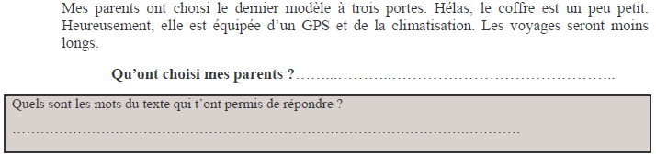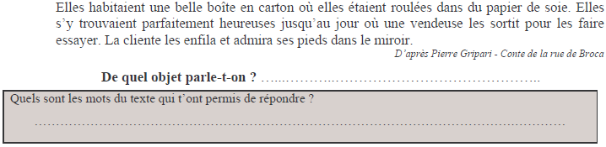
Une paire de chaussures
boîte en carton, vendeuse, essayer, pieds
Voiture
trois portes, coffre, GPS, climatisation, voyages

13h40 : Anglais CM1/CM2 Revoir classroom, to whisper : chuchoter, a secret : secret
Thursday 29th January
Voir U6 contrôle année 2 : May I…

14h15 : Vie collective
Obj : Rendre chacun responsable de son comportement, les dangers d’internet
Vidéo sur les dangers d’Internet séance 2
Permis Internet : Ta vie c’est perso : https://permisinternet.com/permiz/chapitres/ta-vie-cest-perso.html
Reste zen : https://permisinternet.com/permiz/chapitres/reste-zen.html

15h00 : Education musicale
Obj : Apprendre une chanson en rythme.
Chant (Mer et océan) :
Time for Oceans Les enfantastiques https://www.youtube.com/watch?v=y6bHV6eVyAc&list=RDy6bHV6eVyAc&start_radio=1
C’est de l’eau Les enfantastiques https://www.youtube.com/watch?v=6LxaEGqB7Lg&list=RD6LxaEGqB7Lg&start_radio=1
Santiano Kids United https://www.youtube.com/watch?v=4GMrlYbHQe8&list=RD4GMrlYbHQe8&start_radio=1
L’ours de la banquise : https://www.youtube.com/watch?v=T5fmfG3JguQ
Chant : Pour un monde nouveau : https://www.youtube.com/watch?v=ceXI_uLyWd0&t=90s
La danse des pirates https://www.youtube.com/watch?v=-uKOZEIa3AI&list=RD-uKOZEIa3AI&start_radio=1 contrôle
Chanson des pirates https://www.youtube.com/watch?v=yeULiErjjys

15h20 : Ecriture des devoirs
Pour jeudi 5 février :
Musique : Chanson des pirates un tiers (interrogation 5 mars) (CM1/CM2)
Education civique : Apprendre les points forts du permis Internet
Géographie : Apprendre G17 (CM1/CM2)

Pour jeudi 12 février :
Musique : Chanson des pirates deux tiers (interrogation 5 mars) (CM1/CM2)

Pour jeudi 5 mars :
Musique : Chanson des pirates entière (CM1/CM2)

15h30 : RECREATION

15h45 : E.P.S
Obj : Sport collectif traditionnel
Jouer à des jeux collectifs traditionnels

